**АL**ER

**A**ssociazione **L**ogopedisti

**E**milia **R**omagna

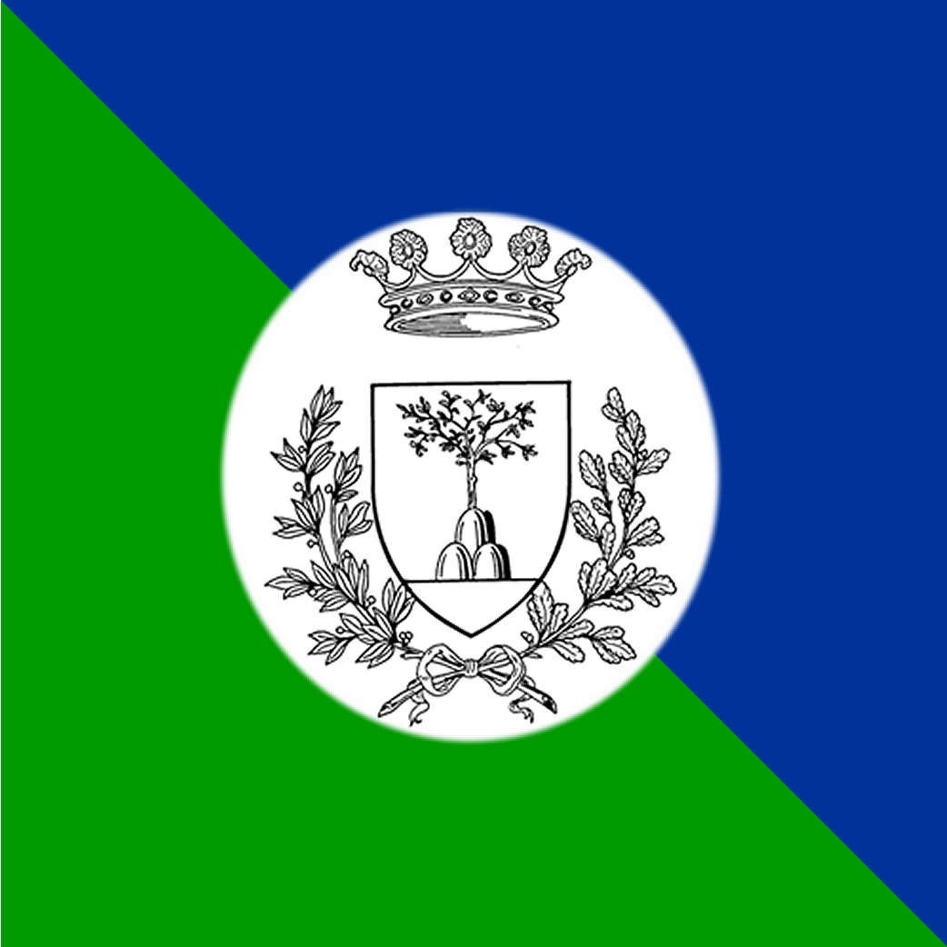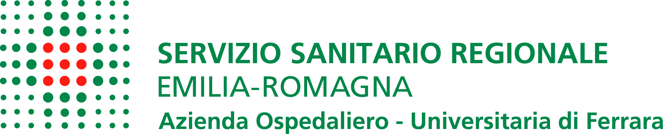

**Università degli Studi di Ferrara**

**Nell'ambito delle attività formative per il personale tecnico e della riabilitazione dell'Azienda Ospedaliera Universitaria di Ferrara, il Direttore Prof. Antonio Pastore, il Direttore delle Attività Didattiche Dott.ssa Log. Rita Tazzari in collaborazione con FLI Emilia – Romagna organizzano un**

**Seminario**

**su**

**La Comunicazione Aumentativa Alternativa**

**Venerdì 12 aprile**

**dalle ore 14 alle 18**

**Aula T 35.07 Nuovo Ospedale Sant'Anna di Cona (FE)**

* Che cosa è la CAA?
* Modalità abilitative e riabilitative attraverso la CAA
* La ricerca e l'utilizzo di strumenti e tecnologie informatiche per la riduzione degli svantaggi della comunicazione

**Relatore:**

* Dott. Francesco Ganzaroli

**Sono stati richiesti i crediti ECM – il seminario è gratuito – iscrizione on-line.**

**Organizzazione:**

Per informazioni Rita Tazzari (0532/236407 [rita.tazzari@unife.it](mailto:rita.tazzari@unife.it))

Per l’iscrizione on-line consultare il sito [www.ospfe.it](http://www.ospfe.it) alla voce “formazione”, “edicola formazione”.

L'incontro è rivolto agli studenti di Logopedia, ai logopedisti, educatori, audiometristi, psicologi interessati , medici audio-foniatri e infermieri.